***Тема:*** Щасливе місце на Землі

***Мета:***дати уявлення про те, яке місце у довкіллі можна вважати щасливим, а яке – ні; викликати бажання робити своє довкілля прекрасним, виховувати любов до свого краю, до оселі; до оточуючих людей.

***Обладнання:*** мультимедійна дошка; кросворди; прислів’я на картках; картки з завданням « Докінчи речення »; фотографії; класна дошка з оформленням карти маршруту.

***Хід уроку***

**І. Організація класу до уроку**

- Доброго дня я зичу тому, хто є тут, у класі цьому.

- Чому?

- Бо у нас сьогодні на уроці багато гостей.

- Чому?

- Бо всі чекають від вас плідної праці.

- Ми любимо працю і будем старатися всі, бо хочем почути, що ми - молодці.

- А я переконана,що ви почуєте.

- Чому?

- Бо я знаю, що ви активні.

- Ми активні

- Ви – ерудовані.

- Ми – ерудовані.

- Ви – найкращі

- Ми – найкращі.

- І я дуже люблю вас.

- І ми любимо вас.

Отже, ми часу не гаймо,

Наш урок розпочинаймо.

А урок для нас вже звичний,

Де покажем знання, вміння –

Це урок у нас – ДОВКІЛЛЯ.

**ІІ. Мотивація навчальної діяльності**

- Чи любите ви уроки довкілля?

- Чим вони відрізняються від інших?

*(Ми ведемо спостереження, ходимо на екскурсії,спостерігаємо за оточуючим, вчимося досліджувати, складаємо проекти, вчимося спостерігати, вчимося користуватися приладами для спостережень)*

**Складання «Асоціативного куща»**

**ДОВКІЛЛЯ**

**Робота з деревом знань**

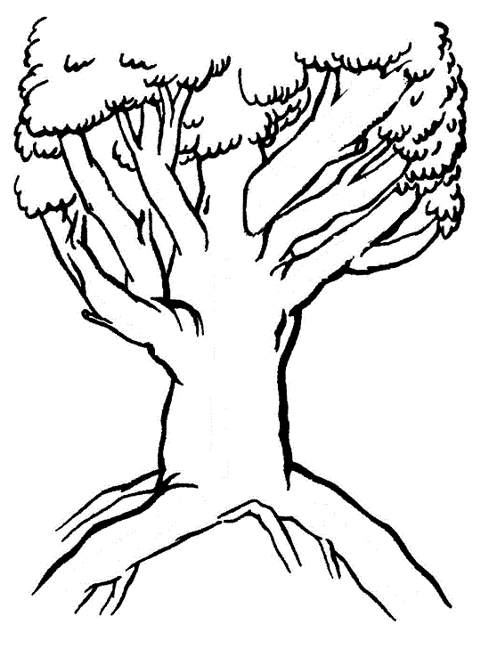

- Кожен з нас має своє родове дерево, так і кожен предмет - це ніби дерево знань: коріння – весь матеріал,що ми повинен подати вам вчитель; стовбур – це ті знання, які ви найкраще засвоїли з вивчених тем; гілки – це новий матеріал, який буде поданий вам на уроці, а листочки – очікувані результати.

- Тож, що ви очікуєте від сьогоднішнього уроку?

**Хвилинка спостережень**

Щоб на уроці нам гарно працювати,   
Треба все нам про погоду, зміни у природі знати.

Сьогодні у нас на уроці працюють 3 центри:

**1 центр – дослідницький**

**2 центр - краєзнавчий**

**3 центр – естетичний**

**Виступи дітей**

**Прихід весни.**

Ще зовсім недавно сонечку було важко доторкнутися до землі скрізь великі кучугури снігу. А сьогодні все дихає весняним теплом. Все в природі починає

оживати, все буде прокидатися від зимового сну. Ясне сонечко покликало гості ранню весну.

***ВХОДИТЬ ВЕСНА.***

А ось і я, весна-красна.

Дзвенять довкола радісні пташині пісні, сніжок вже тане.

Та дні стоять погожі і ясні.

Озивайтесь, де ви, діти?

Де ви, діти, де?-

Всюди пахощі весняні, бо вже тане, тане сніг,

Більше вже нудьги не буде, а веселий сміх.

Вірш про весну.

- Трудився лютий до світанку і заморозив геть струмок,

А березень підкрався ранком і схрумкав нишком весь льодок.

Зима ще злиться, бідолаха, а вже весна бере своє.  
І березень бурульки з даху, немов цукерочки жує!  
- А чому ми заговорили про весну?

*( 1 день весни )*

- А що може сказати краєзнавчий центр ?

- Назва цього місяця походить від берези. Саме в цей час біла береза вже дає сік.

Існує також інша версія: назва виникла з двох слів – береза і зола. Саме під цю пору селяни вирубували в лісах березові гаї. Дерева спалювали, щоб отримати золу, з якої виготовляли скло. Рештками удобрювали поля. З березової кори робили дьоготь, яким лікували солдат у війську Богдана Хмельницького.

- А дослідницький центр?

Якщо в березні снігу багато на видолинах – буде врожай на городину.

Якщо березень спочатку хмарний, потім болотний, то сніг буде намолотний.

Якщо з берези тече багато соку – літо буде дощове

- А які зміни ви помітили в природі?

**Робота з календарем природи**

- А що ще ми можемо сказати про сьогоднішній день?

*( Сьогодні 1 березня, четвер. температура повітря, опади, вітер )*

- Прошу показати який у вас настрій.

- Нехай проблеми та незгоди не роблять вам в житті погоди.

**ІІІ**. **Повідомлення теми і мети уроку**

**1) Інсценізація сварки Лесика та Улянки.**

**2) Оголошення теми і мети уроку.**

**ІV. Вивчення нового матеріалу**

**Робота з підручником**

**1) Бесіда вчителя про роль книжки.**

**2) Інтернет як джерело розміщення великої кількості інформації.**

**3) Читання статті « Щасливе місце на Землі».**

**4) Робота над змістом статті.**

**V. « Прив’язування » нового матеріалу до засвоєння раніше, звернення до набутих знань учнів**

**1) Уявна мандрівка картою.**

**-** Щоб довкілля краще нам пізнати, треба більше подорожувати. На цій карті є назви окремих країн. Пригадайте, хто міг знайти тут щасливе місце для себе, для кого вони дорогі.

ФРАНЦІЯ *( Шарль Перро « Кіт у чоботях», « Попелюшка » )*

ДАНІЯ *( Андерсен « Гидке каченя », « Дюймовочка», «Снігова королева» )*

РОСІЯ *( Олександр Пушкін « Казка про царя Салтана» )*

ІТАЛІЯ *( Багато людей )*

**Вірш « Калина » ( сумують за домом )**

**Фізкультхвилинка ( психологічна пауза )**

- Ви ще маленькі, можливо в майбутньому відвідаєте ці країни, але повірте, що все одно,вас завжди буде тягнути до своєї держави – до України.

Зараз кожен з вас уявно помандрує шляхами нашої країни, можливо ви подорожували з батьками і в вас залишилися найкращі спогади.

**Читання творів.**

**Хвилинка цікавої інформації**

- До якої події готується вся Вкраїна? ( Розповіді про « Євро 2012 » )

- А чим ще славиться наша Україна? ( Розповідь про 7 чудес України )

1. Заповідник в Кам’янець – Подільському.

2. Києво – Печерська Лавра

3. Парк Софіївка.

4. Софіївський собор у Києві.

5) [Херсонес Таврійський](http://uk.wikipedia.org/wiki/%D0%A5%D0%B5%D1%80%D1%81%D0%BE%D0%BD%D0%B5%D1%81_%D0%A2%D0%B0%D0%B2%D1%80%D1%96%D0%B9%D1%81%D1%8C%D0%BA%D0%B8%D0%B9) ([Севастополь](http://uk.wikipedia.org/wiki/%D0%A1%D0%B5%D0%B2%D0%B0%D1%81%D1%82%D0%BE%D0%BF%D0%BE%D0%BB%D1%8C))

6). Хотинська фортеця.

7) Острів Хортиця.

**Робота над прислів’ям**

Вставити букви і скласти прислів’я.

*( Хто не знає минулого, той не знає майбутнього )*

**Робота в групах**

Калина – символ рідної землі, отчого краю.

Хрещатик – головна вулиця столиці України

Карпати – назва гір, що є справжньою перлиною України.

**Ф І З К У Л Ь Т Х В И Л И Н К А**

- Я подорожувала різними містами ( Чернівці, Львів, Закарпаття, Яремча, ), але як добре мені ставало на душі коли після довгої подорожі я поверталася до рідного села, рідного дому.

Село Струпків

**( Інтернет)**

Огляд літератури про село.

**« Мікрофон »**

- Чим славиться наше село?

**Розповідь дітей про щасливі місця у селі**

**Створення проблемної ситуації**

- А чи є нещасливі місця?

- Які?

***Проблема – засмічення берегів річок. Як би ви розв’язали цю проблему:***

1. Зробити ящики для мусору.

2.Зібрати людей, очистити берег.

3. Засадити берег деревцями.

4. Викликати людей і штрафувати.

- А які місця є рідними для нас?

*( Стежка до школи, шкільне подвір’я, могила )*

**VІІ. Закріплення нового матеріалу**

**Робота на картках**

1) Для мене берегти довкілля означає…..

2) Найкраще місці – це те місце….

3) Моє завдання перед довкіллям…

**VІІІ. Підсумок уроку**

а) Послухайте, як б’ється ваше серце. Через нього проходять сум і радість, добро і зло. Любов окрилює його, а ненависть - руйнує. Якщо ми зірвемо квітку – вона загине. Тож давайте будемо торкатися до неї тільки серцем. Ваше серденько, таке, як кулачок і я зрозуміла, що воно сповнене добром, любов’ю до навколишнього, а ми об’єднаємося в єдине серце класу і тоді скажемо, що наше довкілля в наших руках, а в серці панує любов до нього.

б) Листочки на дереві знань.

**Домашнє завдання**

Оформити матеріали в книжку – саморобку, підготувати малюнки.